# 仿真试验

在Simulink中搭建ABS控制系统模型，在Carsim中搭建整车模型，通过Simulink-Carsim进行联合仿真，仿真条件如下**[6]**：

**表9-1 Carsim参数设置**

|  |  |
| --- | --- |
| 初始车速 | 65km/h |
| 节气门开度 | 0 |
| 挡位控制 | 闭环五档控制 |
| 制动 | 10Mpa@0.1sec |
| 方向盘转角 | 0 deg |
| 路面 | 对开路面 |
| 仿真时间 | 10 |
| 仿真步长 | 0.0005 |

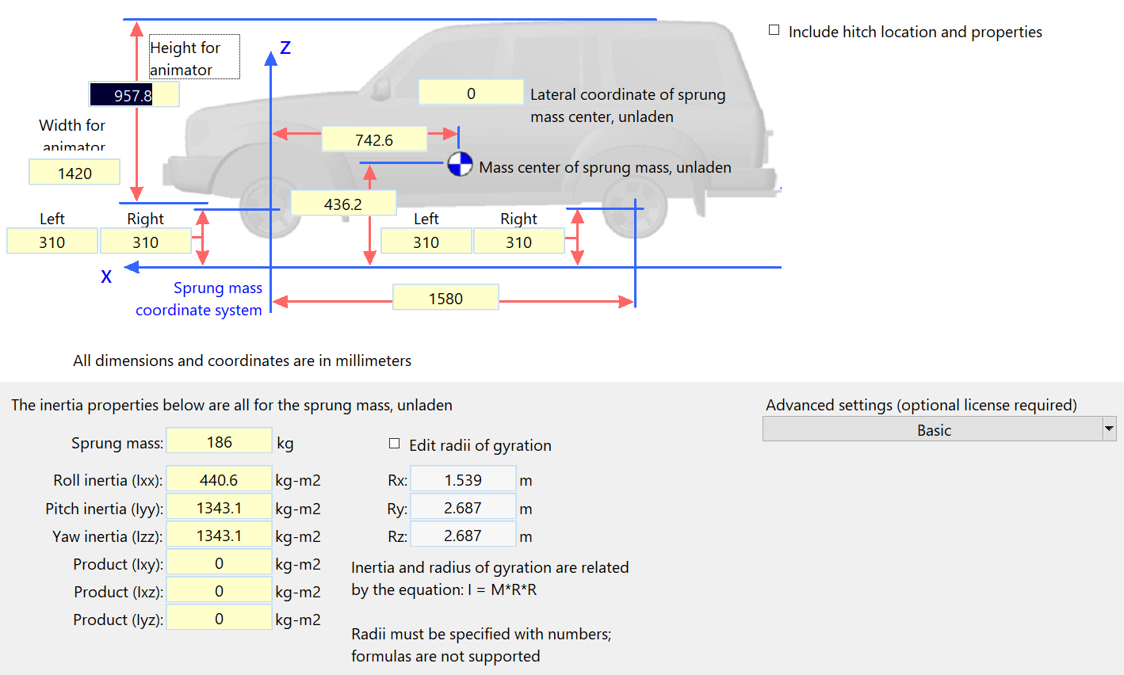

分别与参数相同的无ABS车辆进行对照。联合仿真结果显示，从有无ABS车速图和加速度图中可看出，无ABS车辆在经过左侧结冰路面后，车速和加速度都有巨大跃变，说明车辆已经失控滑移，而安装有本文设计的ABS系统的车辆能够在对开路面中保持车辆稳定制动。

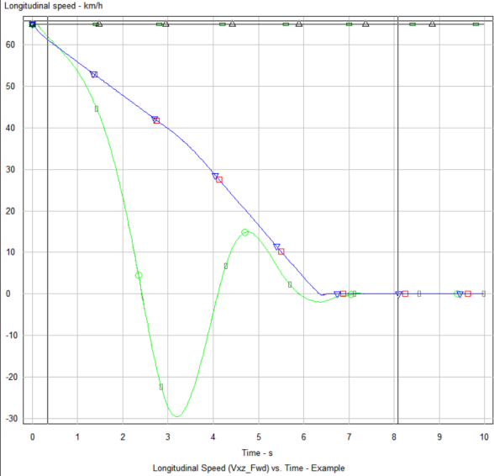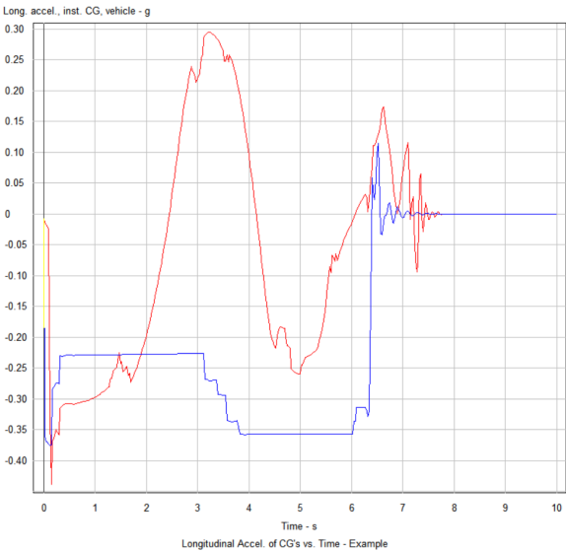

图9-21 有无ABS车速和加速度图

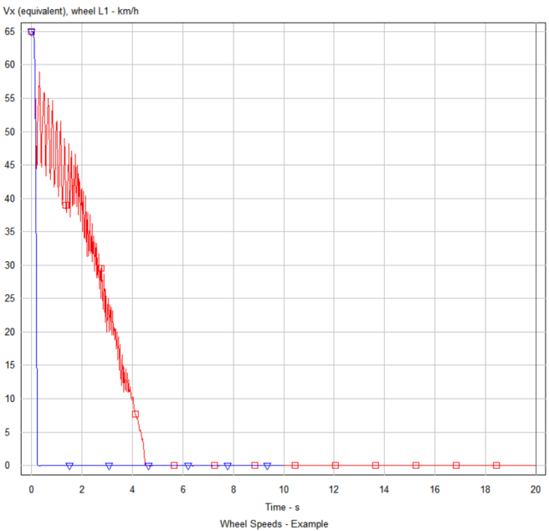

图9-22 有无ABS轮速图

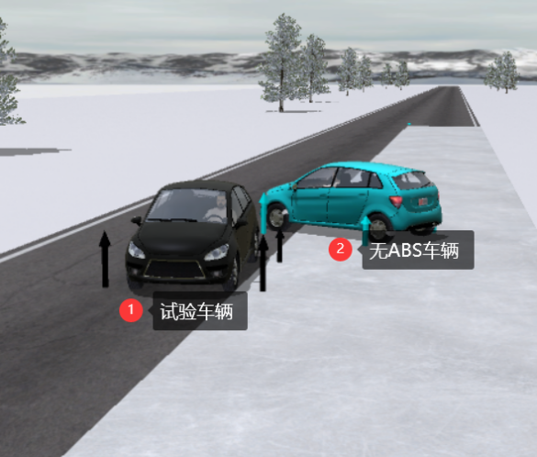

图9-23 Carsim对比动画

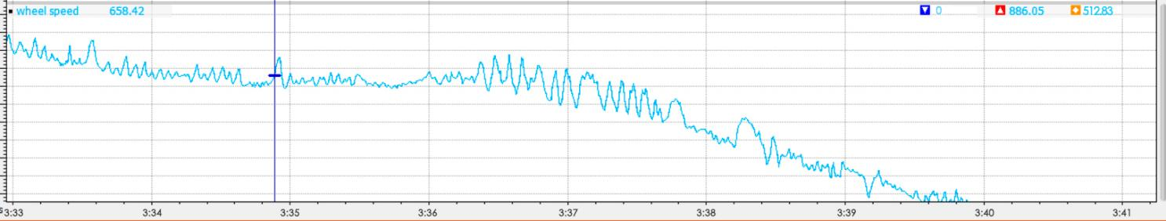

某次实际测试ABS的结果图，可以看出在车手猛踩刹车时，轮速一直在稳定下降，没有出现抱死滑移现象。